Instrucciones para la gestión y el suministro de peticiones de Préstamo Interbibliotecario a bibliotecas de OCLC desde la BUC
(Borrador)

Diciembre de 2015

El contenido de este documento es propiedad de la Universidad Complutense. La información aquí contenida sólo debe ser utilizada para el fin para el que es suministrada. Este documento y todas sus copias deben ser devueltos a la Universidad si así se solicita.
ÍNDICE

INTRODUCCIÓN

1. GESTIÓN DEL PROGRAMA WORLDSHARE ILL.

2. GESTIÓN DE LAS PETICIONES Y DEL SUMINISTRO DE DOCUMENTOS

3. INSTRUCCIONES PARA EL ENVÍO DE DOCUMENTOS FÍSICOS

3.1. Etiquetas para los envíos.
3.2. Identificación visible de la propiedad de los libros.

4. INCIDENCIAS.

5. MODIFICACIONES EN EL PROGRAMA DE P.I. (EXTERNOS) PARA TRAMITAR LAS PETICIONES REBIBIDAS EN SEC PROCEDENTES DE OCLC.

5.1. Envío de fotocopias escaneadas
5.2. Envío de libros o documentos en papel

INTRODUCCIÓN

La BUC se incorporó como miembro de la red mundial cooperativa de bibliotecas OCLC en marzo de 2015. Además de volcar su catálogo en el catálogo colectivo de OCLC (http://www.worldcat.org/), la BUC ha contratado la participación en el programa de préstamo interbibliotecario de OCLC: WorldShare ILL (https://www.oclc.org/worldshare-ill/features.en.html). .
Esta contratación es en régimen de suscripción anual e incluye tanto la herramienta en línea WorldShare ILL, para la gestión de las peticiones y suministros, como el servicio IFM (Interlibrary Loan Fee Management) para la gestión económica y facturación del servicio.
La BUC pretende con ello dar mayor visibilidad y presencia internacional a su importante colección bibliográfica y ponerla al servicio de la comunidad académica mundial.
La BUC se incorpora a este programa con el perfil de “biblioteca proveedora”. La suscripción al precio abonado permite también, sin embargo, realizar hasta 100 peticiones anuales (UCM como peticionaria). En caso de rebasarse este número, se incrementaría el precio de la suscripción de acuerdo con las tarifas de OCLC.
El procedimiento que a continuación se describe tiene por objeto describir y pautar el suministro de documentos de las peticiones recibidas por la BUC a través del programa WorldShare ILL de OCLC con objeto de garantizar la prestación de un servicio de calidad. Se trata de un procedimiento revisable y modificable en función de las necesidades que surjan tras la puesta en marcha del servicio.

1. GESTIÓN DEL PROGRAMA WORLDSHARE ILL.

WorldShare ILL no cuenta actualmente con una API para su integración con programas locales de préstamo interbibliotecario (P.I.). Al no ser posible su integración con nuestro actual Programa de P.I. de la UCM, nos vemos obligados a:
- gestionar simultáneamente ambos programas.
- centralizar la gestión del programa WorldShare ILL en el Servicio de Acceso al Documento de los SEC

2. GESTIÓN DE LAS PETICIONES Y DEL SUMINISTRO DE DOCUMENTOS

Para asegurar una prestación de calidad, eficaz y rápida, se establece un flujo de trabajo que implica tanto a las bibliotecas sucursales como a los SEC de la BUC:

- El Servicio de Acceso al Documento de SEC atenderá en exclusiva la gestión del programa WorldShare ILL y será el encargado de introducir en nuestro Programa de P.I. de la UCM las peticiones recibidas a través de WorldShare ILL.
- Los libros y documentos en papel se servirán directamente desde los centros a las direcciones de las bibliotecas peticionarias con el fin de agilizar al máximo el envío de documentos físicos. Dado que va a tratarse de envíos internacionales, es muy conveniente excluir de préstamo los libros que sean fundamentales en las bibliotecas: manuales de bibliografía recomendada, fondo antiguo o raro, libros valiosos, libros imprescindibles en los departamentos, etc. Es importante minimizar el impacto de posibles pérdidas.
- Los documentos electrónicos solicitados a través de OCLC se servirán siempre desde SEC, bien se trate de artículos de revistas electrónicas, bien de artículos u otros documentos en papel escaneados en las bibliotecas sucursales y remitidos a SEC. En estos casos, los centros no deben enviar directamente por correo electrónico documento electrónico alguno a la biblioteca peticionaria, sino solo a SEC. Desde SEC se realizarán todos los envíos electrónicos a través del Programa OCLC WorldShare ILL y su servidor seguro Article Exchange (https://www.oclc.org/worldshare-ill/features/article-exchange.en.html).
- Para las peticiones recibidas vía OCLC, los responsables de los centros no deben contactar con la biblioteca peticionaria de OCLC por correo-e ni a través del Programa de P.I. de la UCM, aunque las peticiones se hayan duplicado en éste. Todas las comunicaciones (avisos, reclamaciones, etc.) con las bibliotecas peticionarias de OCLC se harán directamente desde SEC, utilizando el programa WorldShare ILL, para evitar confusiones, pues el único interlocutor válido que consta en dicho programa es el Servicio de SEC.

3. INSTRUCCIONES PARA EL ENVÍO DE DOCUMENTOS FÍSICOS

Con el fin de garantizar las condiciones más adecuadas para el envío y devolución exitosos de los documentos en soporte físico, se seguirán las siguientes pautas:

- Adjuntar, en la portada, una copia de la petición original donde figure su número. Se escaneará en SEC y se rotará por mail al responsable de P.I. del centro para su impresión posterior en el centro. Esto permitirá a la biblioteca receptora identificar fácilmente el envío.
- Se emplearán etiquetas estandarizadas para el envío y la devolución de los documentos. Estas etiquetas facilitarán el paso de las aduanas.
- Se aconseja incluir en los libros enviados una identificación visible de la propiedad del libro para casos de extravío.
- Los libros deben salir con un plazo mínimo de dos meses de préstamo.
- Una vez devuelto el libro a SEC por la biblioteca peticionaria, se enviará a la biblioteca sucursal proveedora por correo interno.

3.1. Etiquetas para los envíos.

Los libros enviados llevarán dos etiquetas: la de envío al peticionario y la de devolución del libro.

Etiqueta para el envío a la biblioteca peticionaria (en el exterior del paquete de los libros o fotocopias en papel):

FROM/Procedencia: Dirección fija de los Servicios Centrales en el lateral izquierdo (aunque sea enviado desde una biblioteca sucursal).

TO/Destino: En el centro, la dirección (variable) de la biblioteca peticionaria. Arriba, en la parte superior, leyenda visible: BOOKS. International Loans between libraries (destacada y más grande en tamaño la palabra BOOKS).
Lateral derecho, vertical, letras pequeñas: No comercial value. Any value stated for insurance purposes (ejemplo: U.de las Azores).

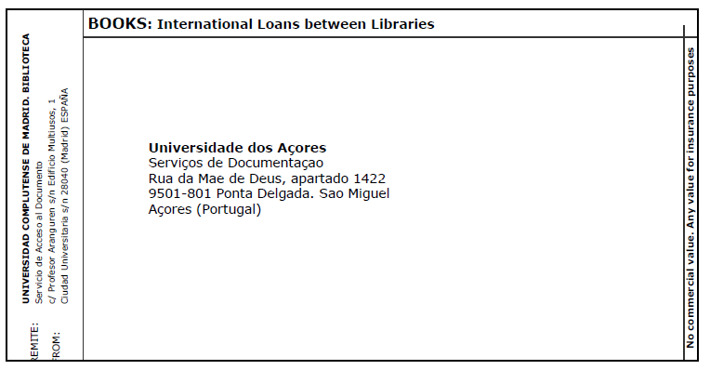

Etiqueta para facilitar la devolución del libro (se incluirá dentro del libro enviado; no se requiere para las fotocopias):

FROM: Espacio en blanco, parte izquierda, sentido vertical, para que la peticionaria añada su dirección, como remitente, cuando lo devuelva/ Nuestra dirección de SEC, como destinatarios, en la parte central-horizontal de la etiqueta bien visible y siempre fija, la misma./ Arriba, en la parte superior, leyenda visible : BOOKS. International Loans between libraries (la palabra BOOKS destacada en tamaño).

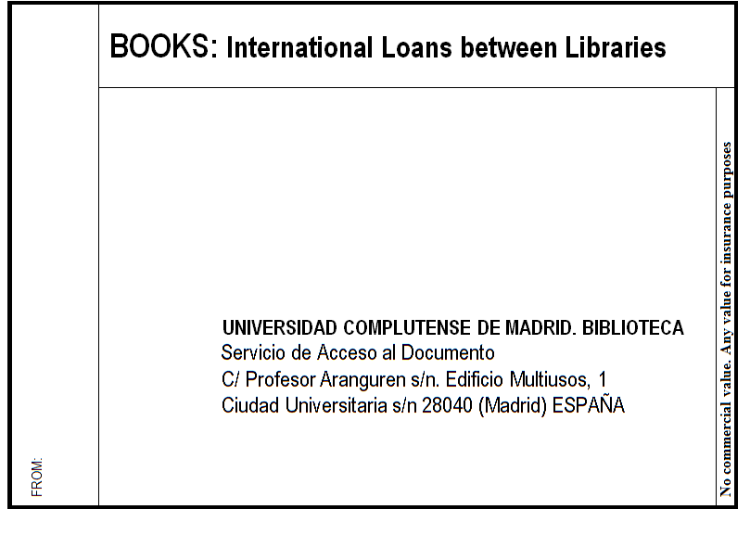

3.2. Identificación visible de la propiedad de los libros.

Para enmendar posibles extravíos, se aconseja pegar una etiqueta adhesiva (según un modelo) en los libros, en el verso de la cubierta, con la leyenda en español e inglés: (la decisión final de incluirla o no dependerá del director de cada biblioteca):

“Este libro pertenece a la Biblioteca de la Universidad Complutense de Madrid (España) / This book is property of Universidad Complutense de Madrid. Biblioteca (Spain)”.

4. INCIDENCIAS.

La gestión y solución de las incidencias relacionadas con los envíos o devoluciones de libros (aduanas, reclamaciones, etc.), así como de cualesquiera posibles problemas derivados del uso del programa WorldShare ILL será responsabilidad de SEC.

- MODIFICACIONES EN EL PROGRAMA DE P.I. (EXTERNOS) PARA TRAMITAR LAS PETICIONES REBIBIDAS EN SEC PROCEDENTES DE OCLC.

Las peticiones de documentos en el Programa WorldShare ILL que sean, de suyo, electrónicos, serán atendidas directamente por SEC sin intervención de las bibliotecas sucursales.

Sin embargo, hay otros dos supuestos en que esta intervención será necesaria: cuando sea preciso digitalizar documentos para su envío electrónico a través del Programa WorldShare ILL y cuando se trate de material impreso a enviar por correo postal. Con el fin de auxiliar en ambos supuestos, se han llevado a cabo algunas modificaciones en nuestro Programa de P.I.

  - Envío de fotocopias escaneadas.

- SEC recibe la petición de un documento que debe ser digitalizado en una biblioteca sucursal antes de poder ser enviado electrónicamente a través del Programa WorldShare ILL. A continuación, SEC crea esa misma petición en nuestro Programa de P.I. marcándola como petición OCLC “pet.OCLC” (destacado en rojo en la imagen para indicar la novedad):

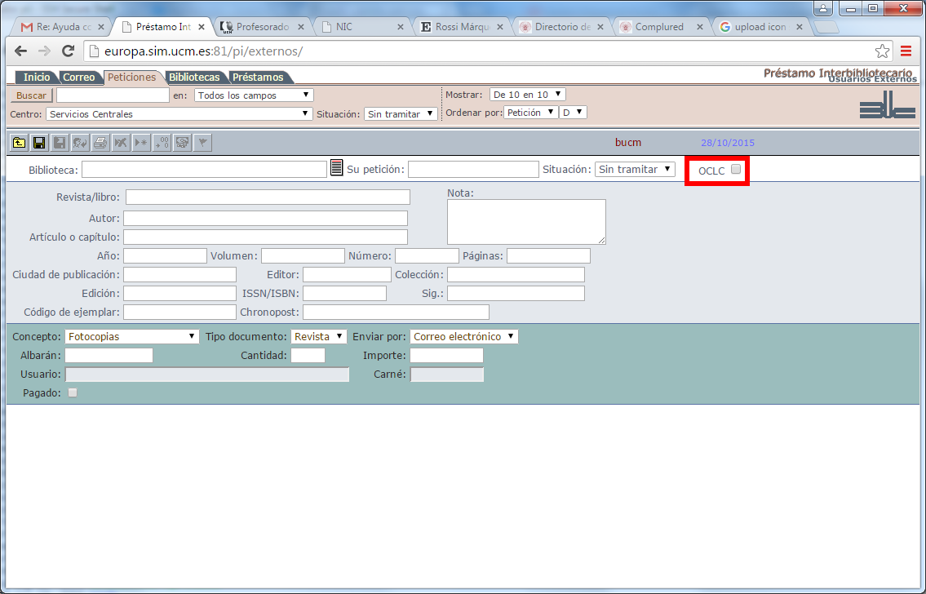

- Desde SEC se rota la petición creada en nuestro Programa de P.I. a la sucursal UCM que tiene el documento solicitado que es preciso digitalizar, por ejemplo un artículo de una revista en papel o un capítulo de un libro impreso. El centro UCM que recibe la petición en nuestro Programa de P.I. verá la siguiente pantalla:

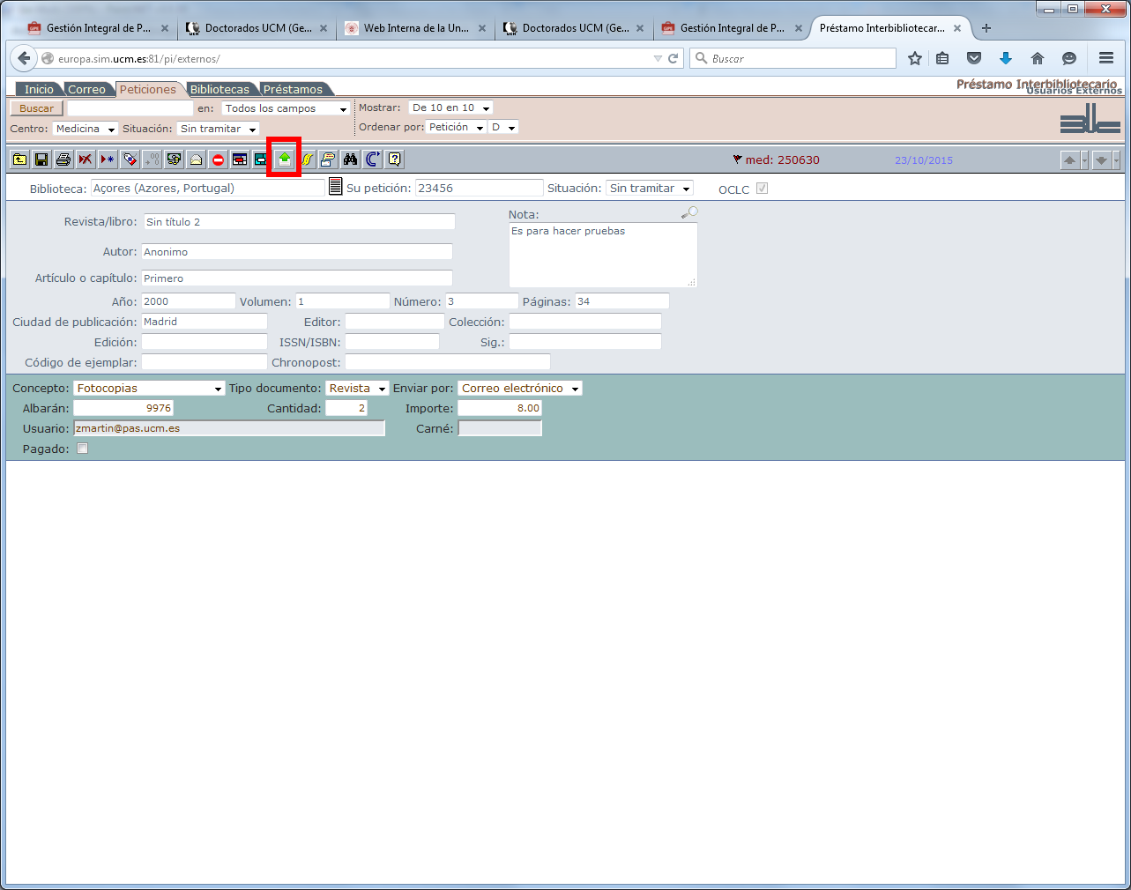

- El centro UCM realiza el escaneado del documento y lo guarda en un archivo.
El icono de la flecha verde hacia arriba de la pantalla anterior sirve para que desde la sucursal UCM el responsable aporte el documento archivado a SEC con el fin de que solo desde SEC se envíe a la biblioteca OCLC peticionaria.

Si el centro intentara marcar como “servida” la petición sin haber aportado a SEC el archivo a enviar, el Programa le avisará del error, como se puede ver en la siguiente imagen:

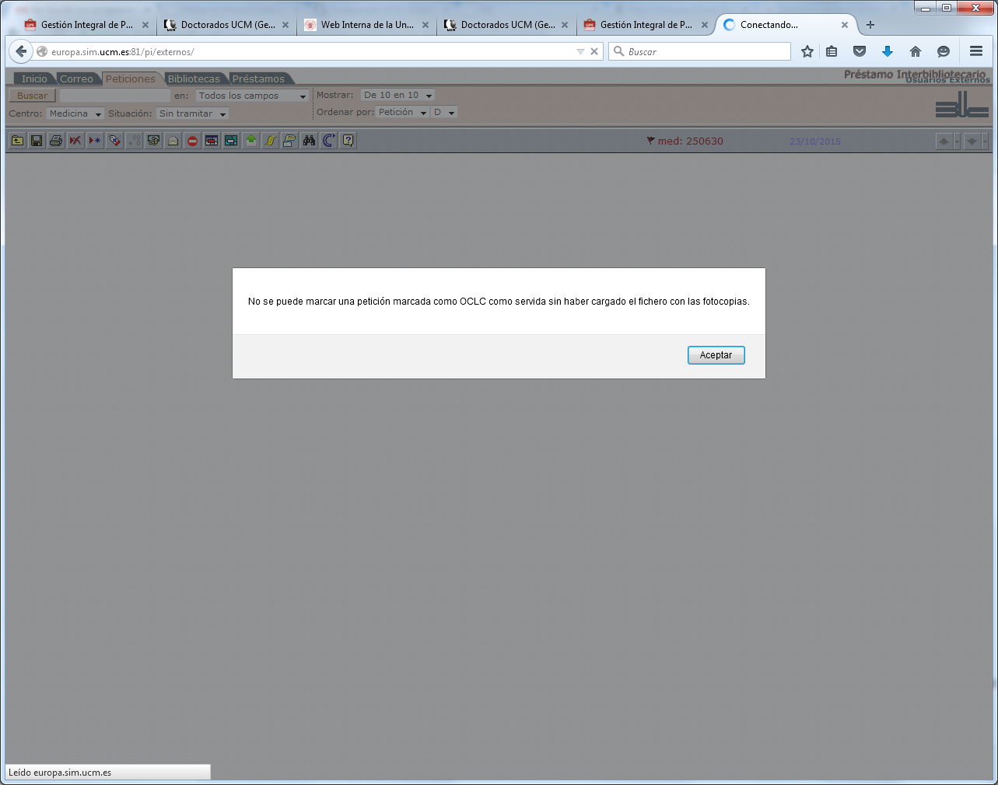

Para aportar el archivo con las copias y que esté disponible en los SEC, el responsable de la sucursal UCM pinchará en el botón mencionado (icono flecha verde) y le saldrá entonces la página siguiente:

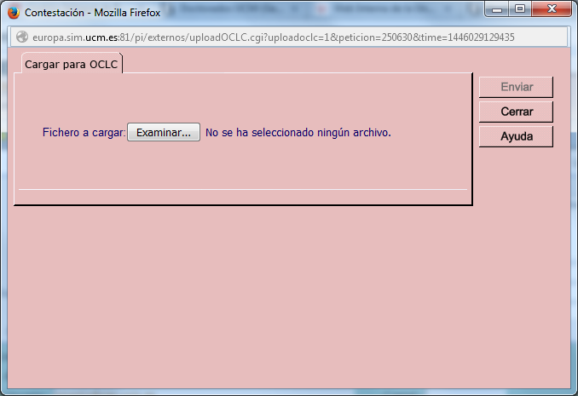

Esta pantalla da la opción de poner el nombre del fichero a aportar. Al igual que al adjuntar un fichero cuando enviamos un artículo por el casillero, una vez que hemos seleccionado el archivo, con “Examinar”, se activará el botón de Enviar y lo pulsaremos. Una vez enviado el archivo, nos saldrá un aviso de que el envío se ha cargado. Por último, desaparecerá la pantalla.

Si se vuelve a pinchar ahora en el icono de la flecha verde, aparecerá la siguiente ventana:

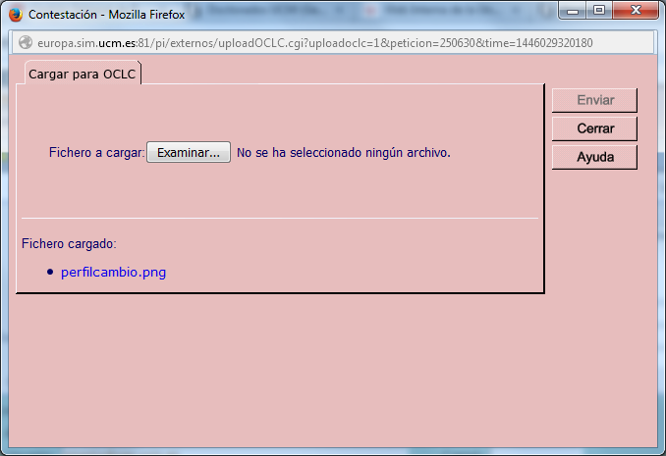

Es igual que la pantalla anterior, pero con el añadido de que el fichero ya está cargado (aquí, en el ejemplo: “perfilcambio.png). Si ahora se cargara otro fichero, sustituiría al cargado anteriormente.

- Ahora el responsable de la sucursal UCM debe poner la petición como “servida”, y una vez marcada como tal, la petición quedaría así:

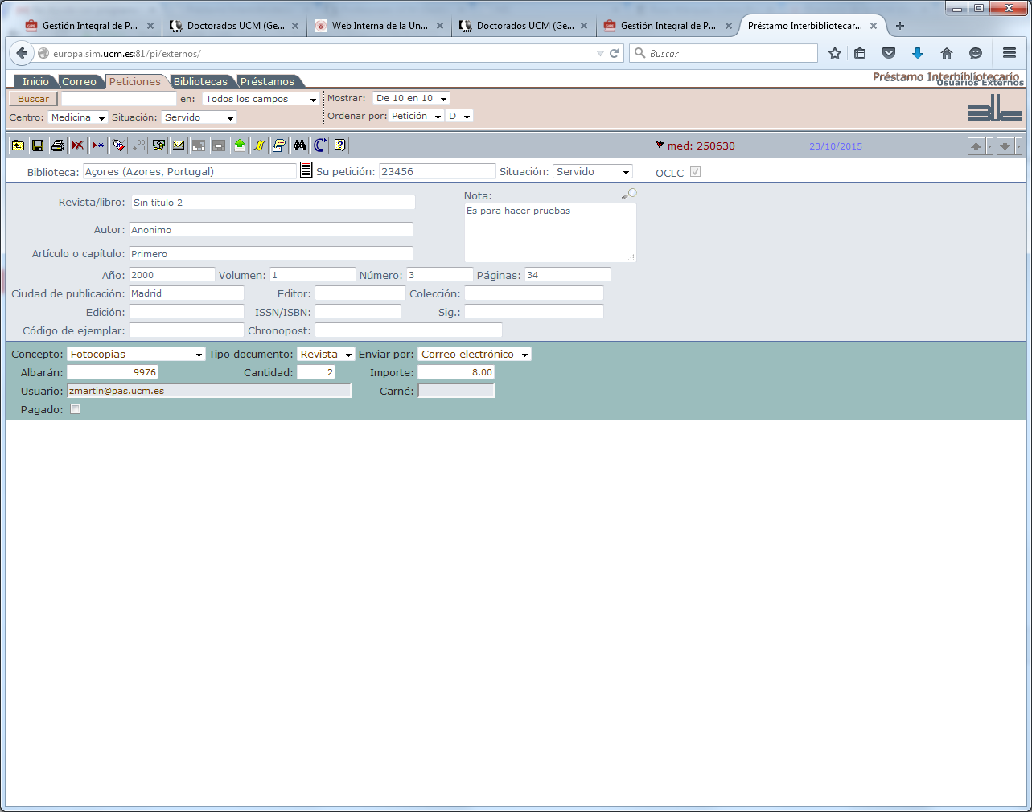

Automáticamente nos llegará a SEC un aviso de que el artículo ha sido enviado y aparecerá la siguiente pantalla:

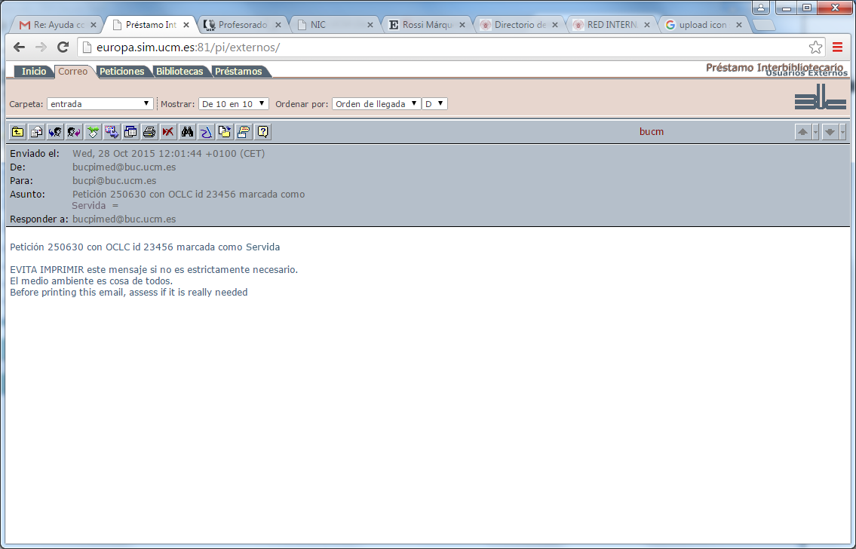

Si la sucursal marcara la petición como “negativa”, se mostraría como en la pantalla siguiente.

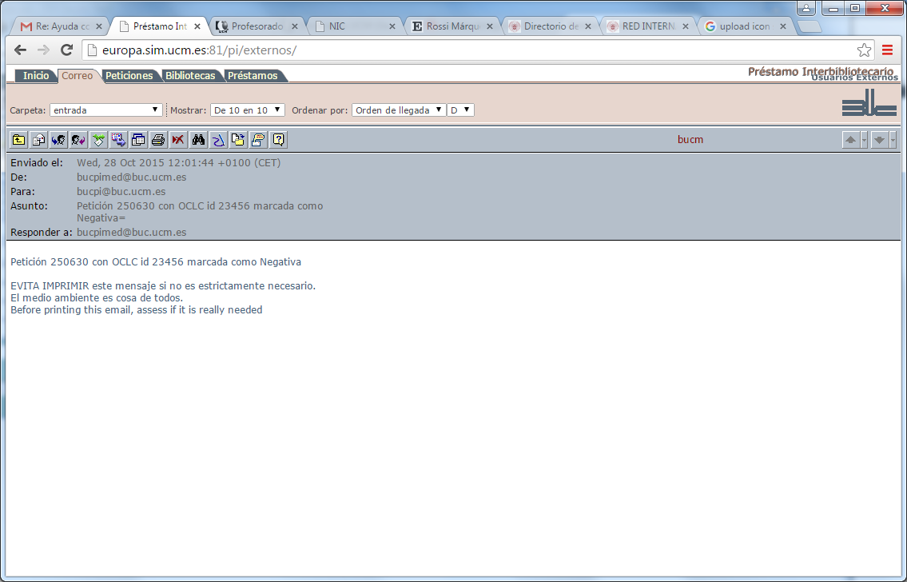

- En este momento, terminaría la aportación de los centros y los pasos finales ya son de SEC. Sería SEC el encargado de realizar el envío electrónico a la biblioteca peticionaria o de comunicarle lo que corresponda.

  - Peticiones de libros o materiales impresos a servir por correo postal.

- En el caso de las peticiones de libros o material impreso a través del Programa WorldShare ILL y recibidas, consiguientemente, por SEC, SEC creará la petición en nuestro programa de P.I. y la rotará a la sucursal que disponga del documento.
- La biblioteca sucursal recibirá la petición marcada como OCLC en el Programa de P.I.. En este caso la pantalla no incluirá el icono de la flecha verde hacia arriba , pues no habrá que hacer ningún envío electrónico a SEC.
- La biblioteca sucursal enviará directamente por correo postal a la biblioteca peticionaria el documento solicitado de acuerdo con lo referido en los puntos 2.2. y 3. Para el envío ir, como siempre, al icono “Etiquetas”, donde se generan automáticamente, tanto las de envío como las de devolución (libros).
- La biblioteca sucursal marcará como enviada la petición en el Programa de P.I.(o como negativa, en el caso de no poder servirla).
- Automáticamente SEC recibirá un aviso con el fin de que pueda hacer constar también en el Programa WorldShare ILL que la petición se ha servido (o es negativa).
- Una vez que el libro sea devuelto a SEC y llegue por correo interno a la biblioteca sucursal de la que salió, el responsable de la biblioteca sucursal deberá ponerla en el programa de P.I. como devuelta en la pestaña de “préstamo”.

